

## РОССИЙСКАЯ ФЕДЕРАЦИЯ

## РОСТОВСКАЯ ОБЛАСТЬ

## МУНИЦИПАЛЬНОЕ ОБРАЗОВАНИЕ «БЕЛОКАЛИТВИНСКИЙ РАЙОН»

## АДМИНИСТРАЦИЯ БЕЛОКАЛИТВИНСКОГО РАЙОНА

# **ПОСТАНОВЛЕНИЕ**

от 23.11. 2020 № 1801

г. Белая Калитва

|  |
| --- |
| **Об утверждении проекта «Внесение изменений в проект межевания территории (в виде отдельного документа) в части ранее разработанной документации по планировке территории «Проект планировки и проект межевания территории для размещения линейного объекта «Межпоселковый газопровод к п. Виноградный, х. Западный с отводами на п. Углекаменный и п. Мельничный Белокалитвинского района Ростовской области»** |

В соответствии со статьями 8, 43, 45, 46 Градостроительного кодекса Российской Федерации, Федеральным законом от 06.10.2003 № 131-ФЗ «Об общих принципах организации местного самоуправления Российской Федерации», постановлением Администрации Белокалитвинского района от 11.11.2015 № 235 «Об утверждении проекта планировки и межевания территории для размещения линейного объекта «Межпоселковый газопровод к п. Виноградный, х. Западный с отводами на п. Углекаменный и п. Мельничный Белокалитвинского района Ростовской области», постановлением Администрации Белокалитвинского района от 26.10.2020 № 1647 «О подготовке внесения изменений в проект межевания территории (в виде отдельного документа) в части ранее разработанной документации по планировке территории «Проект планировки и проект межевания территории для размещения линейного объекта «Межпоселковый газопровод к п. Виноградный, х. Западный с отводами на п. Углекаменный и п. Мельничный Белокалитвинского района Ростовской области»,  Администрация Белокалитвинского района **п о с т а н о в л я е т:**

1. Утвердить проект «Внесение изменений в проект межевания территории (в виде отдельного документа) в части ранее разработанной документации по планировке территории «Проект планировки и проект межевания территории для размещения линейного объекта «Межпоселковый газопровод к п. Виноградный, х. Западный с отводами на п. Углекаменный и п. Мельничный Белокалитвинского района Ростовской области» (прилагается).

2. Настоящее постановление подлежит официальному опубликованию в Муниципальном вестнике общественно-политической газеты «Перекресток» и размещению на официальном сайте Администрации Белокалитвинского района в течении семи дней со дня принятия.

3. Контроль за исполнением настоящего постановления возложить на главного архитектора Белокалитвинского района Каюкову Л.В.

## Глава Администрации

## Белокалитвинского района О.А. Мельникова

Верно:

Управляющий делами Л.Г. Василенко

Приложение

к постановлению

Администрации

Белокалитвинского района

от 23.11.2020 № 1801

Проект «Внесение изменений в проект межевания территории (в виде отдельного документа) в части ранее разработанной документации по планировке территории «Проект планировки и проект межевания территории для размещения линейного объекта «Межпоселковый газопровод к п. Виноградный, х. Западный с отводами на п. Углекаменный и п. Мельничный Белокалитвинского района Ростовской области»

1.СОСТАВ ПРОЕКТА

РАЗДЕЛ 1 «ПРОЕКТ МЕЖЕВАНИЯ ТЕРРИТОРИИ. ГРАФИЧЕСКАЯ ЧАСТЬ»;

РАЗДЕЛ 2 «ПРОЕКТ МЕЖЕВАНИЯ ТЕРРИТОРИИ. ТЕКСТОВАЯ ЧАСТЬ»;

РАЗДЕЛ 3 «МАТЕРИАЛЫ ПО ОБОСНОВАНИЮ ПРОЕКТА МЕЖЕВАНИЯ ТЕРРИТОРИИ. ГРАФИЧЕСКАЯ ЧАСТЬ»;

РАЗДЕЛ 4 «МАТЕРИАЛЫ ПО ОБОСНОВАНИЮ ПРОЕКТА МЕЖЕВАНИЯ ТЕРРИТОРИИ. ПОЯСНИТЕЛЬНАЯ ЗАПИСКА»

РАЗДЕЛ 1 «ПРОЕКТ МЕЖЕВАНИЯ ТЕРРИТОРИИ.

ГРАФИЧЕСКАЯ ЧАСТЬ»

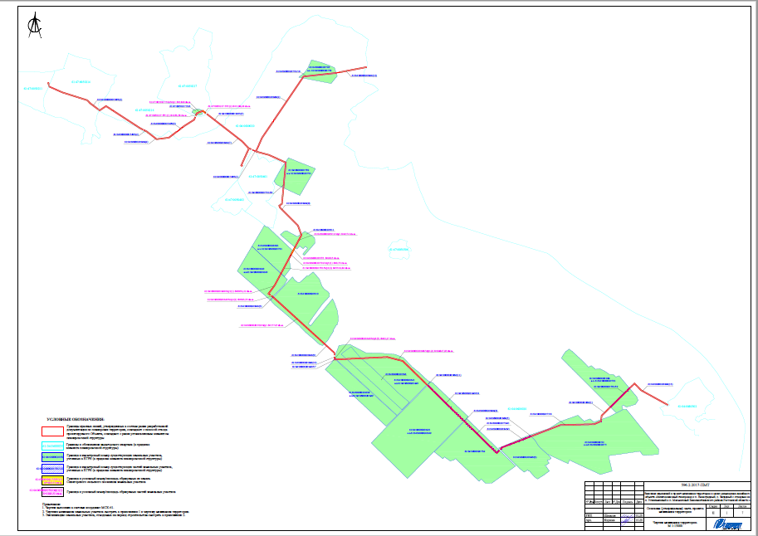

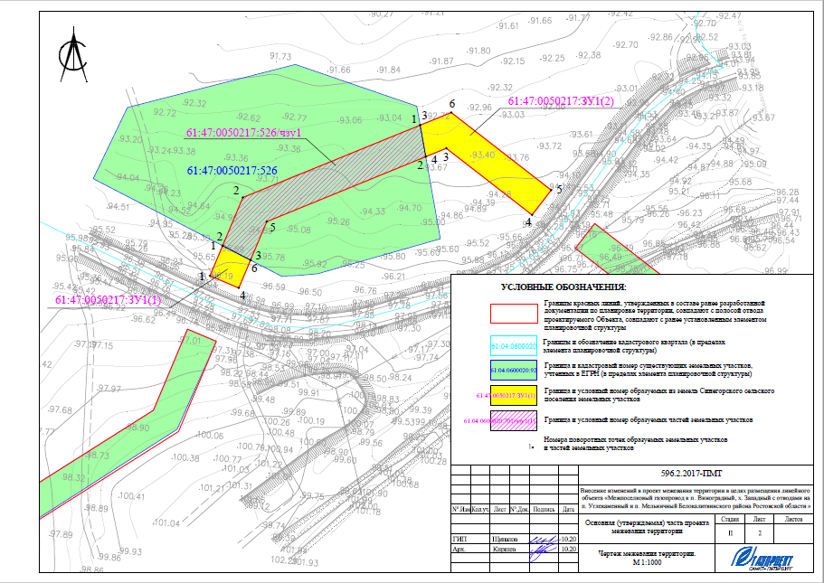

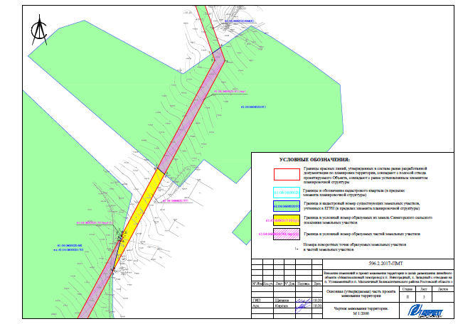

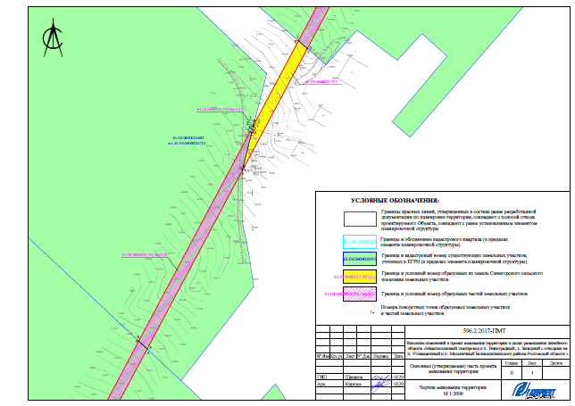

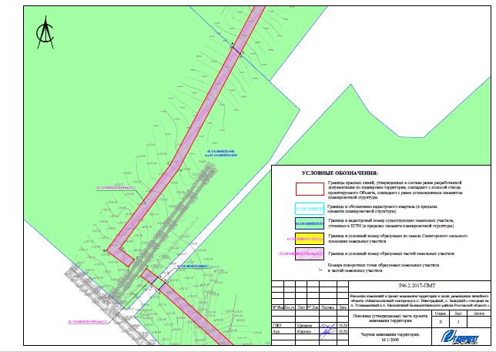

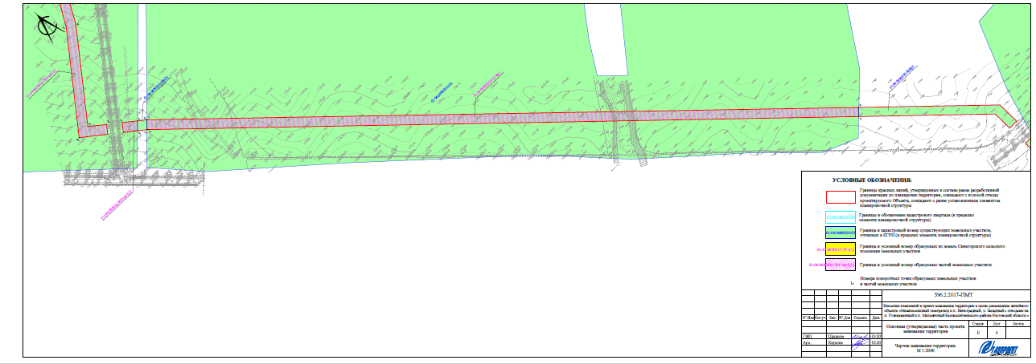

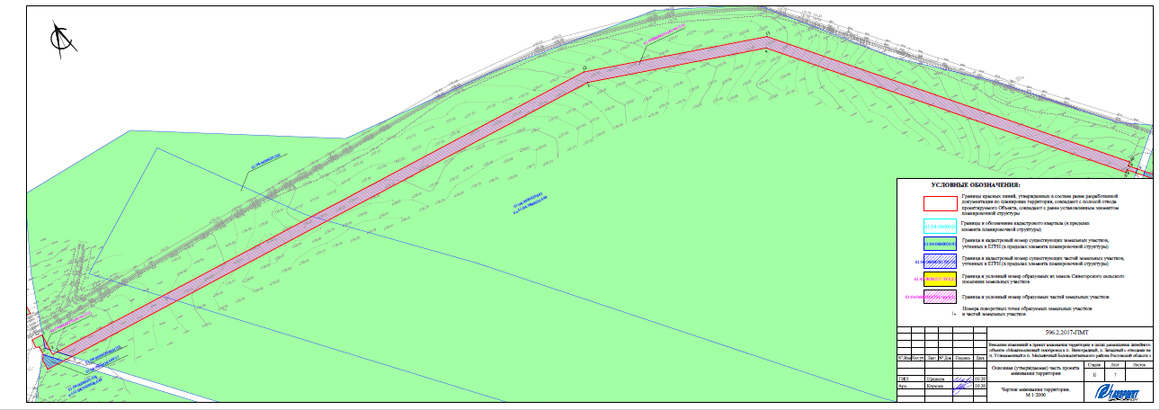

РАЗДЕЛ 2 «ПРОЕКТ МЕЖЕВАНИЯ ТЕРРИТОРИИ. ТЕКСТОВАЯ ЧАСТЬ»

1. ВВЕДЕНИЕ

Внесение изменений в проект межевания территории выполнено в целях размещения линейного объекта «Межпоселковый газопровод к п. Виноградный, х. Западный с отводами на п. Углекаменный и п. Мельничный Белокалитвинского района Ростовской области», подрядчик - ООО «Газпром инвестгазификация», субподрядчик - ООО «КТПИ «Газпроект».Внесение изменений в проект межевания территории выполнено в связи с выявлением новых земельных участков, внесенных в ЕГРН, попадающих в границы ранее запроектированного элемента планировочной структуры – зоны планируемого размещения линейного объекта. Основанием для внесения изменений является постановление администрации Белокалитвинского района Ростовской области от 26.10.2020 № 1647 «О подготовке внесения изменений в проект межевания территории (в виде отдельного документа) в части ранее разработанной документации по планировке территории «Проект планировки и проект межевания территории для размещения линейного объекта «Межпоселковый газопровод к п. Виноградный, х. Западный с отводами на п. Углекаменный и п. Мельничный Белокалитвинского района Ростовской области».

Подготовка проекта межевания застроенных территорий осуществляется в целях определения местоположения границ, образуемых и изменяемых земельных участков в соответствии с градостроительными регламентами и нормами отвода земельных участков для конкретных видов деятельности, установленными в соответствии с федеральными законами, техническими регламентами.

В проекте межевания территории определены границы образуемых земельных участков, указаны условные номера образуемых земельных участков и кадастровые номера существующих земельных участков, внесенных в Единый государственный реестр недвижимости.

Проект межевания территории выполнен на основании проекта планировки для объекта: «Межпоселковый газопровод к п. Виноградный, х. Западный с отводом на п. Углекаменный и п. Мельничный Белокалитвинского района Ростовской области».

Проект межевания территории выполнен по результатам анализа ранее сформированных земельных участков в границах межевания согласно разработанному проекту планировки. Базовой информацией при разработке проекта межевания послужили сведения из ЕГРН на ранее сформированные земельные участки в границах проектируемой территории. Проектируемые границы временной полосы отвода газопровода нанесены в соответствии с проектным решением. Земельный участок, предоставляемый для размещения газопровода, выделяется из состава земель сельскохозяйственного назначения и земель населенных пунктов во временное пользование на период строительства и представляет собой территорию вдоль запроектированной трассы, необходимую для выполнения комплекса подготовительных, земляных и строительно-монтажных работ.

Проект межевания территории выполнен в соответствии с системой координат, используемой для ведения Единого государственного реестра недвижимости территории: система координат МСК-61, Балтийская система высот.

Общая площадь земель, необходимая на период строительства линейного объекта составляет 279640 кв.м., из них: площадь ранее образованных земельных участков, внесенных в ЕГРН, составляет 142299 кв.м.; площадь ранее образованных частей земельных участков, внесенных в ЕГРН, составляет 69696 кв.м.; площадь образуемых настоящим проектом земельных участков составляет 4260 кв.м, площадь образуемых настоящим проектом частей земельных участков составляет 63385 кв.м.

2. ПЕРЕЧЕНЬ ОБРАЗУЕМЫХ ЗЕМЕЛЬНЫХ УЧАСТКОВ

Перечень образуемых земельных участков приведен в таблице 1.

Номера характерных точек образуемых земельных участков представлены в таблице 2. Сведения об отнесении (неотнесении) образуемых земельных участков к территории общего пользования не представлены, поскольку проектом не устанавливаются территории общего пользования. Целевое назначение лесов, вид (виды) разрешенного использования лесного участка, количественные и качественные характеристики лесного участка, сведения о нахождении лесного участка в границах особо защитных участков лесов не представлены, поскольку подготовка проекта межевания территории не осуществляется в целях определения местоположения границ, образуемых и (или) изменяемых лесных участков. Условные номера образуемых земельных участков, кадастровые номера или иные ранее присвоенные государственные учетные номера существующих земельных участков, в отношении которых предполагаются их резервирование и (или) изъятие для государственных или муниципальных нужд, их адреса или описание местоположения, перечень и адреса, расположенных на таких земельных участках объектов недвижимого имущества не представлены, поскольку проектом не предполагается резервирование и (или) изъятие земельных участков для государственных или муниципальных нужд. Перечень кадастровых номеров существующих земельных участков, на которых линейный объект может быть размещен на условиях сервитута, публичного сервитута, их адреса или описание местоположения, перечень и адреса, расположенных на таких земельных участках объектов недвижимого имущества не представлен, поскольку размещение линейного объекта на условиях сервитута, публичного сервитута не запланировано.

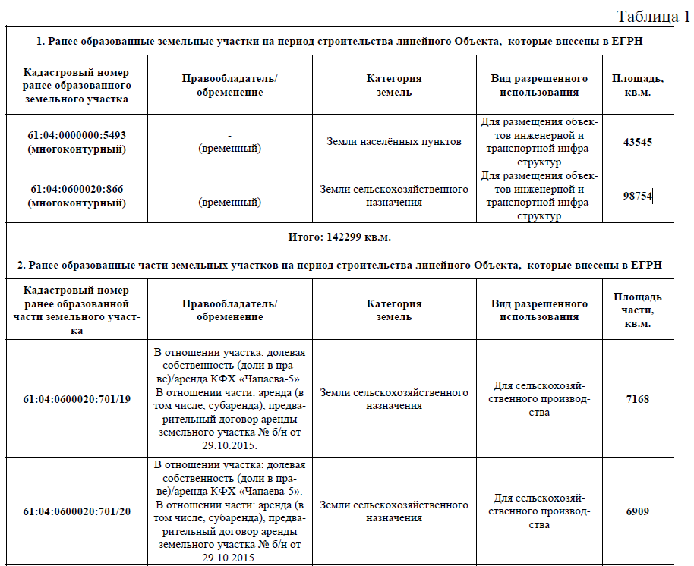

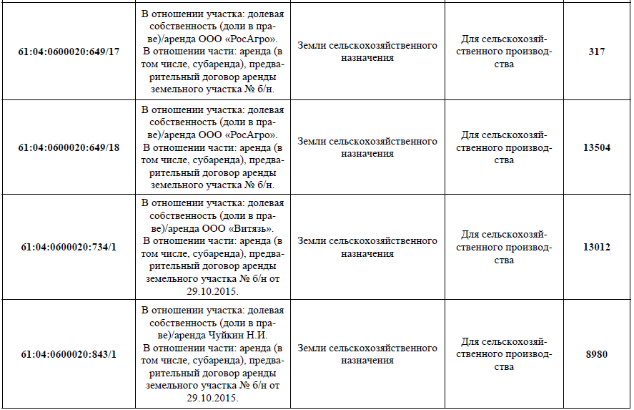

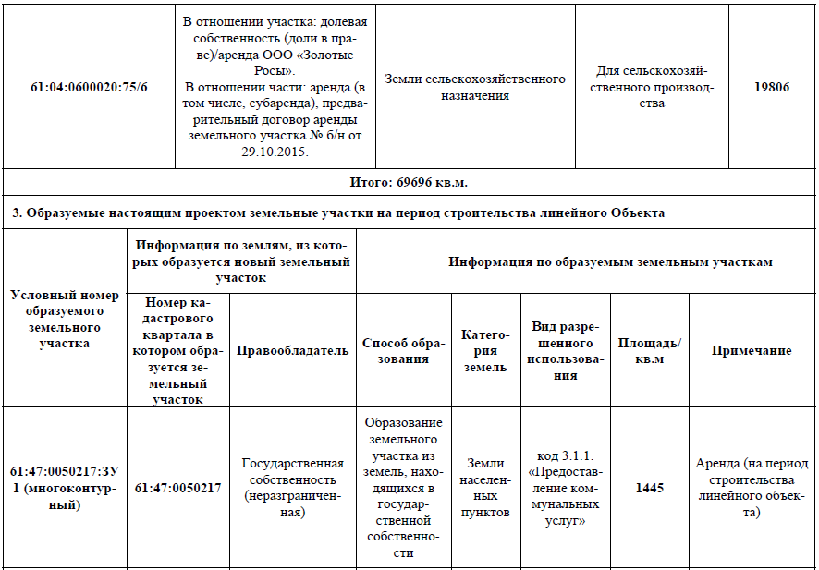

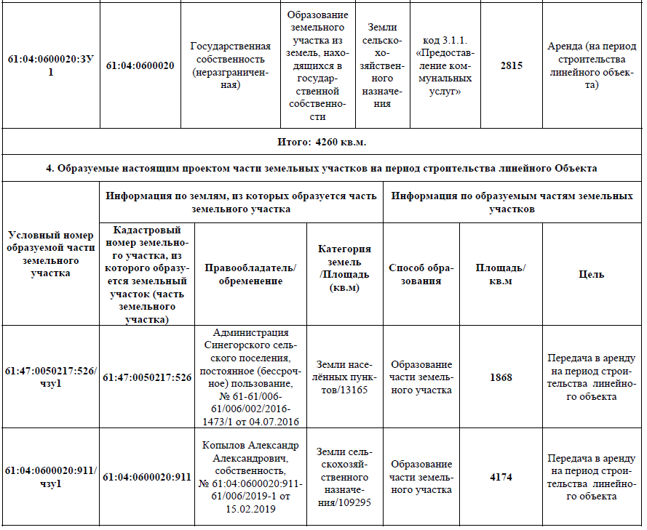

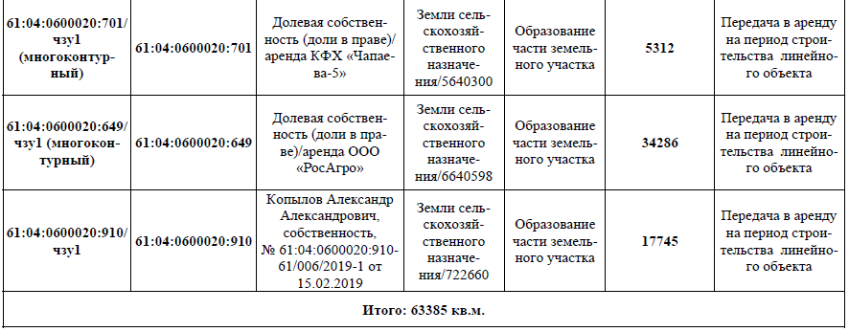

3. ПЕРЕЧЕНЬ КООРДИНАТ ХАРАКТЕРНЫХ ТОЧЕК ОБРАЗУЕМЫХ

ЗЕМЕЛЬНЫХ УЧАСТКОВ

Перечень координат характерных точек образуемых земельных участков/частей земельных участков на период строительства линейного Объекта, приведен в таблице 2.

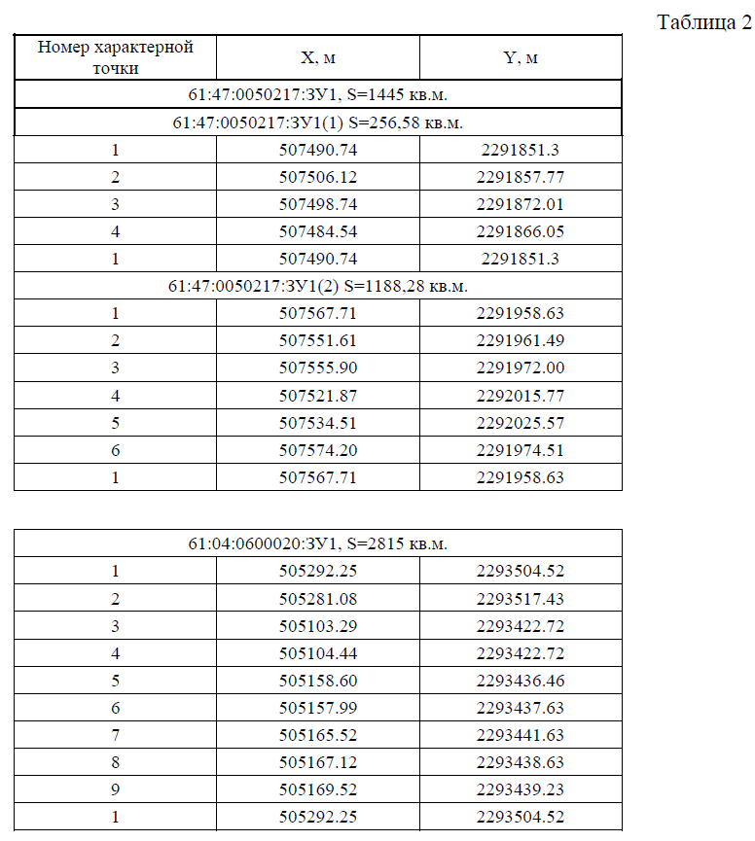

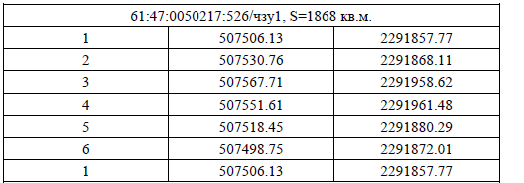

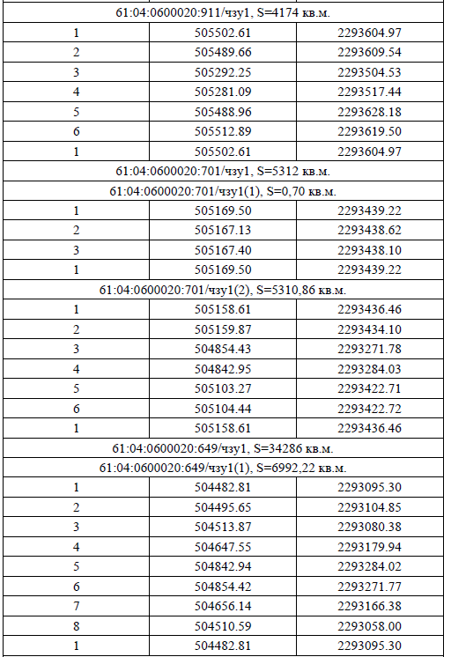

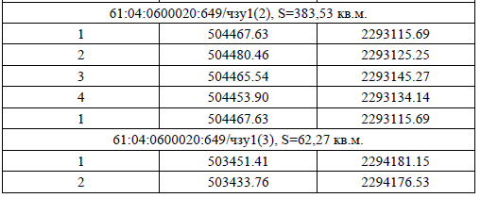

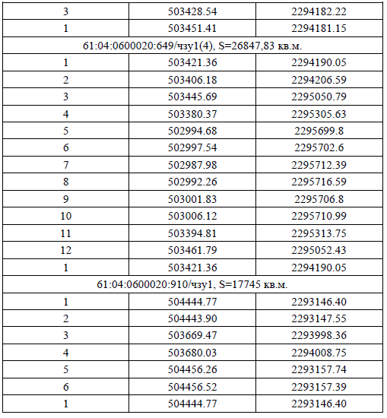

4. СВЕДЕНИЯ О ГРАНИЦАХ ТЕРРИТОРИИ, ПРИМЕНИТЕЛЬНО К

КОТОРОЙ ОСУЩЕСТВЛЯЕТСЯ ПОДГОТОВКА ПРОЕКТА МЕЖЕВАНИЯ

Сведения о границах территории, применительно к которой осуществляется подготовка проекта межевания, содержащие перечень координат характерных точек таких границ в системе координат, используемой для ведения Единого государственного реестра недвижимости, представлен в таблице 3. Координаты характерных точек границ территории, применительно к которой осуществляется подготовка проекта межевания, определены в соответствии с требованиями к точности определения координат характерных точек границ, установленных в соответствии с Градостроительным кодексом Российской Федерации для территориальных зон.

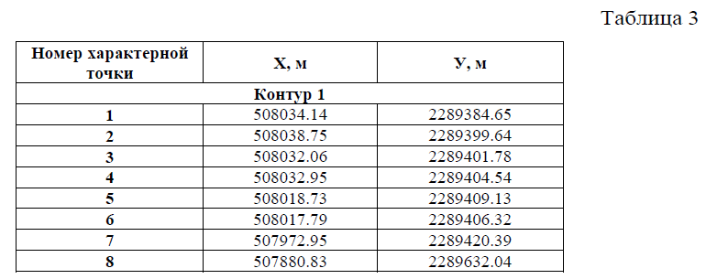

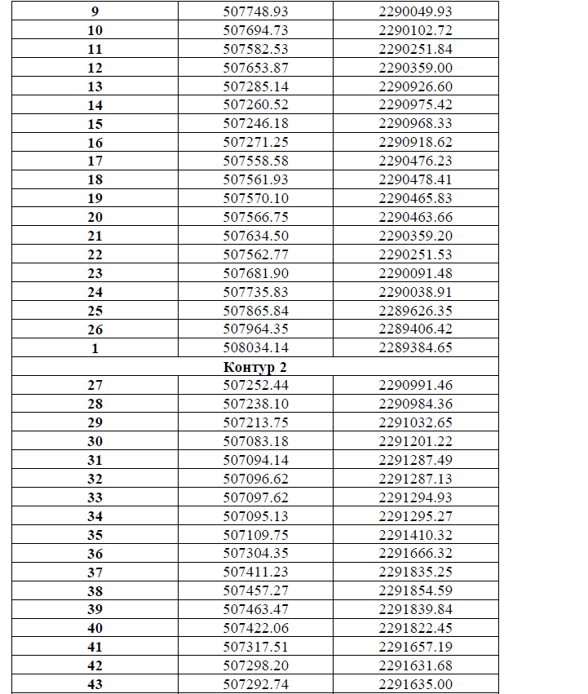

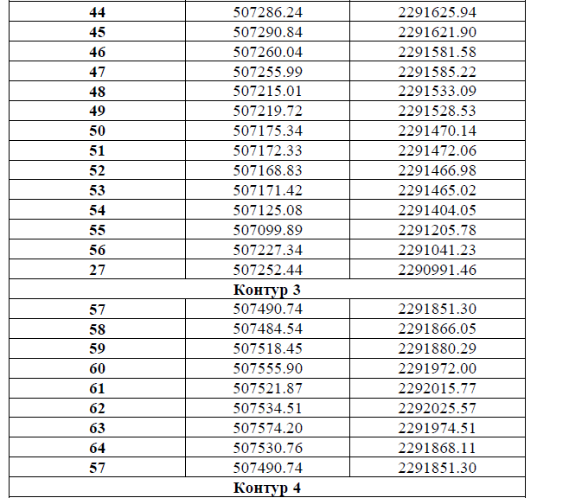

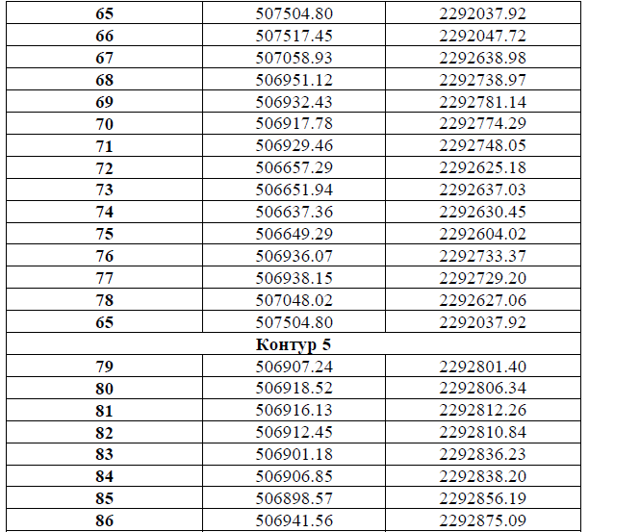

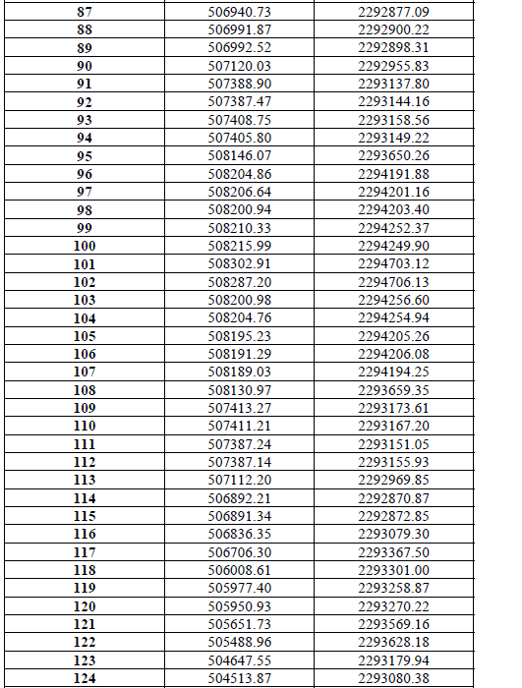

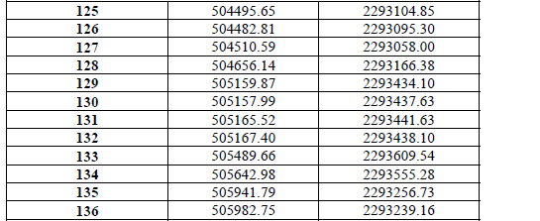

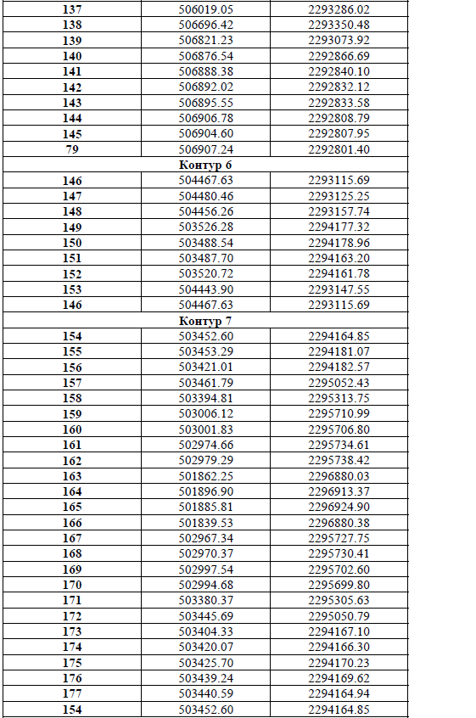

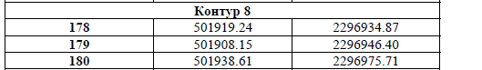

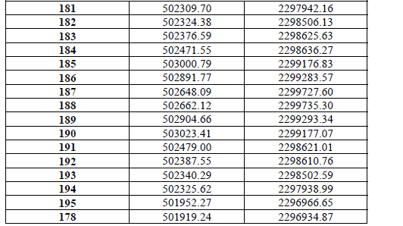

5. ВИД РАЗРЕШЕННОГО ИСПОЛЬЗОВАНИЯ ОБРАЗУЕМЫХ

ЗЕМЕЛЬНЫХ УЧАСТКОВ

Вид разрешенного использования образуемых земельных участков, предназначенных для размещения линейного объекта, а также существующих земельных участков, занятых линейными объектами, входящими в состав линейного объекта, в соответствии с проектом планировки территории, принят: «Предоставление коммунальных услуг» (код 3.1.1.) и соответствует Приказу Минэкономразвития России от 01.09.2014 № 540 «Об утверждении классификатора видов разрешенного использования земельных участков».

Цель для образуемых частей земельных участков на период строительства Объекта– передача в аренду на период строительства линейного объекта.

Сведения о виде разрешенного использования образуемых земельных участков представлены в таблице 2.

РАЗДЕЛ 3 «МАТЕРИАЛЫ ПО ОБОСНОВАНИЮ ПРОЕКТА

МЕЖЕВАНИЯ ТЕРРИТОРИИ. ГРАФИЧЕСКАЯ ЧАСТЬ»

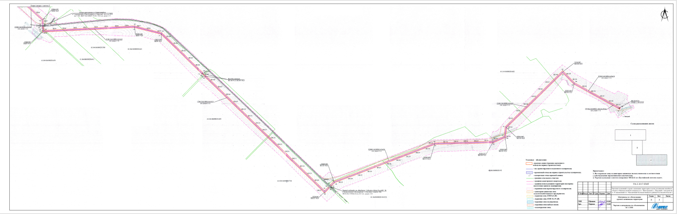

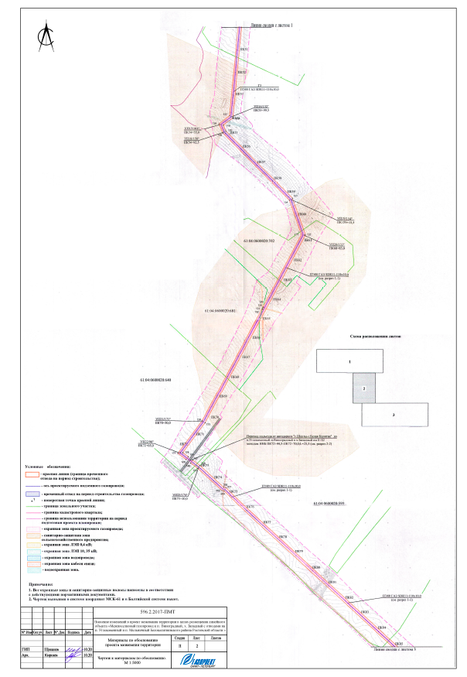

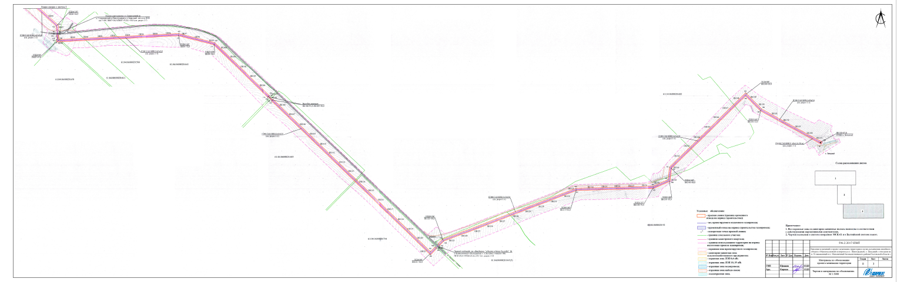

РАЗДЕЛ 4 «МАТЕРИАЛЫ ПО ОБОСНОВАНИЮ ПРОЕКТА

МЕЖЕВАНИЯ ТЕРРИТОРИИ. ПОЯСНИТЕЛЬНАЯ ЗАПИСКА»

1. ОБОСНОВАНИЕ ОПРЕДЕЛЕНИЯ МЕСТОПОЛОЖЕНИЯ ГРАНИЦ ОБРАЗУЕМОГО ЗЕМЕЛЬНОГО УЧАСТКА С УЧЕТОМ СОБЛЮДЕНИЯ ТРЕБОВАНИЙ К ОБРАЗУЕМЫМ ЗЕМЕЛЬНЫМ УЧАСТКАМ, В ТОМ ЧИСЛЕ ТРЕБОВАНИЙ К ПРЕДЕЛЬНЫМ (МИНИМАЛЬНЫМ И (ИЛИ) МАКСИМАЛЬНЫМ) РАЗМЕРАМ ЗЕМЕЛЬНЫХ УЧАСТКОВ

Местоположение границ образуемых земельных участков и частей земельных участков определено в пределах зоны планируемого размещения линейного объекта/полосы отвода линейного объекта исходя из следующих требований:

1. В соответствии со статьей 11.9 Земельного кодекса РФ в отношении образуемых земельных участков не устанавливаются требования к предельным (максимальным и минимальным) размерам земельных участков, поскольку объект рассматривается как линейный, в составе линейного объекта отсутствуют наземные объекты капитального строительства в отношении которых при определении размеров земельных участков устанавливаются такие требования; границы земельных участков не пересекают границы муниципальных образований и (или) границы населенных пунктов; образование земельных участков не приводит к невозможности разрешенного использования расположенном на таких земельных участках объекте недвижимости; раздел, перераспределение или выдел земельных участков не предусмотрен; образование земельных участков не приводит к вклиниванию, вкрапливанию, изломанности границ, чересполосице, невозможности размещения объектов недвижимости и другим препятствующим рациональному использованию и охране земель недостаткам, а также нарушению требований действующего законодательства; требования по недопущению образования земельных участков, границы которых пересекают границы территориальных зон, лесничеств, лесопарков, не применяются для земельных участков, образуемых для размещения линейных объектов.

2. ОБОСНОВАНИЕ СПОСОБА ОБРАЗОВАНИЯ ЗЕМЕЛЬНОГО УЧАСТКА

В соответствии со ст. 11.2 Земельного кодекса РФ земельные участки образуются при разделе, объединении, перераспределении земельных участков или выделе из земельных участков, а также из земель, находящихся в государственной или муниципальной собственности.

В данном проекте межевания способ образования земельных участков на период строительства линейного объекта следующий:

1. образование земельных участков из земель, находящихся в государственной или муниципальной собственности;

2. образование частей земельных участков.

Способ образования земельных участков из земель, находящихся в государственной или муниципальной собственности, применен при пересечении зоной планируемого размещения линейного объекта неразграниченных земель.

Способ образования частей земельных участков применен при пересечении зоной планируемого размещения линейного объекта земельных участков, внесенных в ЕГРН.

Обозначение образуемых земельных участков принято в соответствии с приказом Министерства экономического развития РФ от 08.12.2015 № 921 «Об утверждении формы и состава сведений межевого плана, требований к его подготовке»:

- двоеточия и сочетания заглавных букв русского алфавита "ЗУ" с числом, записанным арабскими цифрами (например: ЗУ1) в случае образования земельного участка из земель, находящихся в государственной или муниципальной собственности;

- в виде кадастрового номера земельного участка, наклонной черты и сочетания строчных букв русского алфавита "чзу" с числом, записанным арабскими цифрами (например, 19:05:010203:123/чзу1) в случае образования части земельного участка.

3. ОБОСНОВАНИЕ ОПРЕДЕЛЕНИЯ РАЗМЕРОВ ОБРАЗУЕМОГО ЗЕМЕЛЬНОГО УЧАСТКА

Определение размеров образуемых земельных участков приводится на основании использования установленных норм земельного отвода. Нормативы устанавливаются дифференцированно для определения зон с особыми условиями использования территории, изыскательских работ, складирования материалов, отвалов растительного и минерального грунта и плети сваренной трубы газопровода. Также потребность в земельных ресурсах для строительства проектируемого газопровода определена с учетом принятых проектных решений, схем расстановки механизмов, проезда технологического транспорта, монтажной зоны. Вследствие чего отводы земельных участков и дальнейшее функционирование линейного объекта не будут наносить вред жизни, здоровью и имуществу местного населения.

При отведении земли во временное пользование учтены индивидуальные особенности участков строительства. Ширина полосы земель, отводимых во временное использование на период строительства по участкам трассы (в зависимости от условий прохождения трассы, глубины траншеи, типа грунтов, видов работ) и составляет при разработке траншеи и котлованов экскаватором - 16,0 м.

4. ОБОСНОВАНИЕ ОПРЕДЕЛЕНИЯ ГРАНИЦ ПУБЛИЧНОГО СЕРВИТУТА, ПОДЛЕЖАЩЕГО УСТАНОВЛЕНИЮ

В СООТВЕТСТВИИ С ЗАКОНОДАТЕЛЬСТВОМ

РОССИЙСКОЙ ФЕДЕРАЦИИ

В настоящем проекте межевания отсутствуют обоснования определения границ публичного сервитута, поскольку установление сервитута для данного линейного объекта не запланировано.

Управляющий делами Л.Г. Василенко